Встреча детско-родительского клуба «Акварелька»
«День пап» (октябрь)

Задачи:

- Способствовать развитию позитивных детско-родительских отношений
- Способствовать созданию благоприятного психологического климата
- Тренировать внимание, память
- Развивать мышление, творческие и сенсорные способности
- Способствовать раскрытию творческого потенциала участников клуба

продуктивная деятельность «открытка к дню папы»

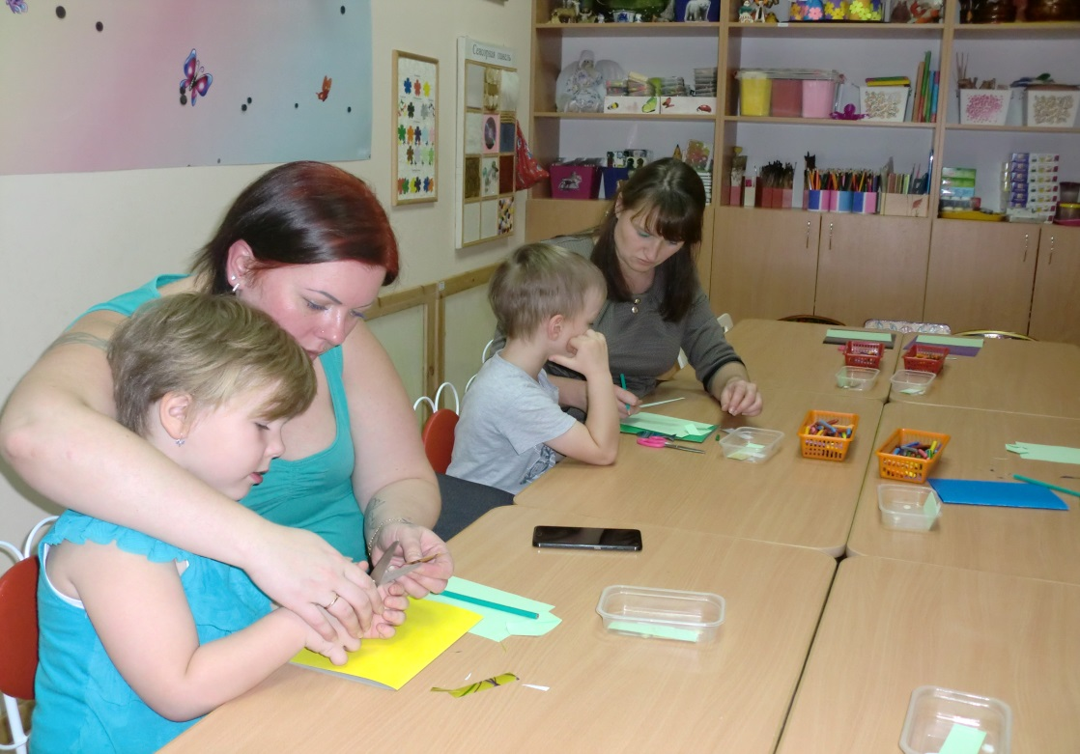

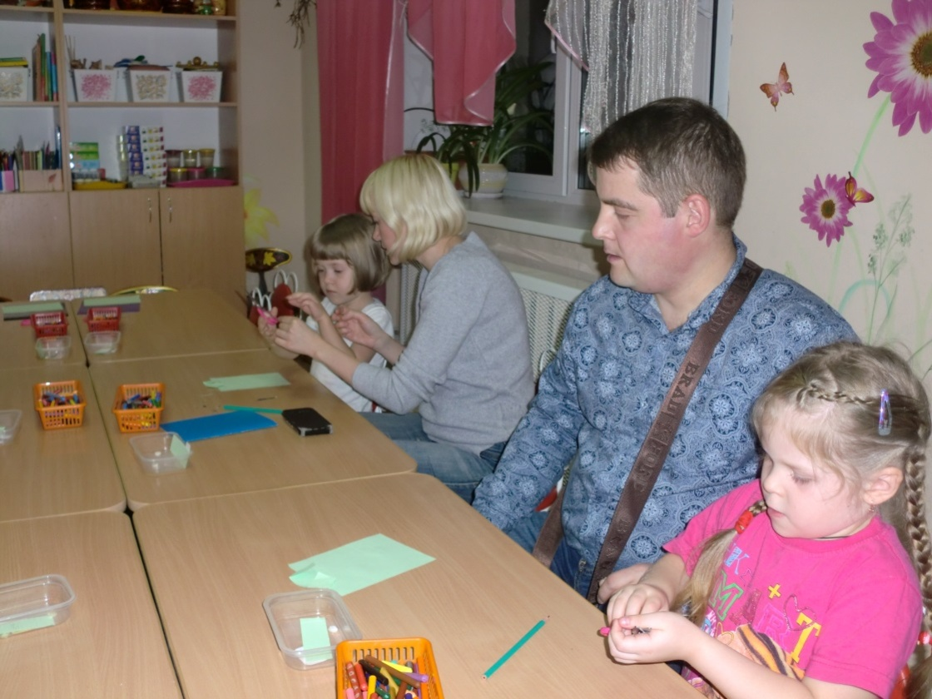

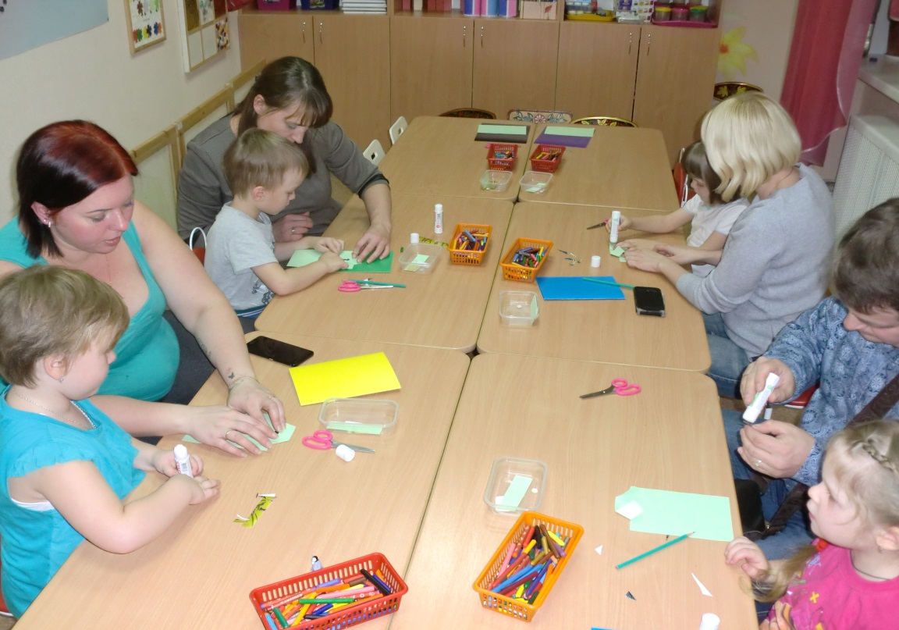

коллективная работа «открытка для группы к дню пап»

Вот что получилось!

